Муниципальное дошкольное образовательное учреждение
«Детский сади № 122 комбинированного вида»

Конспект итогового занятия по ФЭМП «Остров Сокровищ»
в подготовительной группе №6

Подготовила :Михеева О.В.

Саранск 2016

Программное содержание:
Закреплять знания числового ряда,
считать в пределах 10 и обратно;
знания геометрических фигур;
закреплять умение называть дни недели, последовательность частей суток;
умение решать задачи;
закрепить умение измерять объем сыпучих тел условной меркой;
закреплять знания состава числа из меньших.
Развивать мыслительные операции, внимание, память, речь, фантазию, воображение, творческие способности.
Воспитывать интерес к занятиям математикой, стремление оказывать помощь другим, которые оказались в трудной ситуации.

Материалы: карта «Острова сокровищ», фишки ,послание с заданиями, простые карандаши, листы с заданиями, сундук, золотые монеты, чайная ложка.

Ход занятия.
Воспитатель. Ребята сегодня у нас гости давайте с ними поздороваемся. Занятие наше необычное. Я хотела сегодня с вами отправиться на поиски сокровищ.
В группу влетает попугай (мальчик в костюме попугая) под музыкальное сопровождение. Попугай облетает по кругу и громко кричит – «Пиастры, пиастры! Здравствуйте ребята! Я слышал, что вы отправляетесь на поиски сокровищ. Мой друг капитан Джек Воробей, захвачен в плен пиратами, которые тоже хотят найти сокровища. Но он успел передать мне карту и послание для вас. Вот они, возьмите! Удачи вам, ребята! Клад – клад! » (Попугай отдает карту и послание воспитателю и улетает)
«Ребята, предлагаю вам отправиться в увлекательное путешествие на поиски сокровищ. Чтобы отыскать их вам понадобятся ваши знания, умения и сноровка. Я передаю вам карту, чтобы попасть на остров сокровищ нужно проплыть несколько островов. На каждом острове нужно выполнить задания чтоб попасть на следующий. Удачи вам! Надеюсь вы опередите пиратов..
Ваш Джек Воробей. »
Воспитатель :Ну что хотите найти сокровища? (ответы детей)
Воспитатель: Ну что ж тогда отправляемся в путь. А на чем мы отправимся вы узнаете выполнив первое задание. Нужно соединить цифры по порядку. (дети выполняют задание)
Воспитатель: Молодцы ребята, справились с заданием! Итак мы отправляемся в путь на корабле. (звучит мелодия моря)
(На доске перед детьми карта с островами и дети передвигают фишку на каждом острове.)
Воспитатель: Ну что ребята как называется первый остров на который мы приплыли? (ответы детей).
Воспитатель: «Остров волшебных фигур» и какое же задание нас ждет? Итак, у вас на столах лежат картинки с геометрическими фигурами. Нам нужно вставить пропущенные геометрические фигуры.
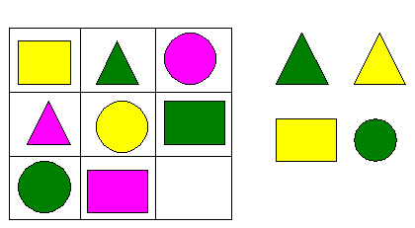
Воспитатель: Молодцы ребята, справились с заданием! Что ж отправляемся на следующий остров. (Дети передвигают фишку)
Воспитатель: Вот мы и прибыли на следующий остров. «Остров математических знаков».
2 8 5 3=8
3 7 8 4=4
9 5 3 7=10
4 4 9 2=7
Воспитатель: Ну что и с этим заданием мы справились. Отправляемся на следующий остров « Остров цифр». (звучит музыка и дети передвигают фишку на карте)
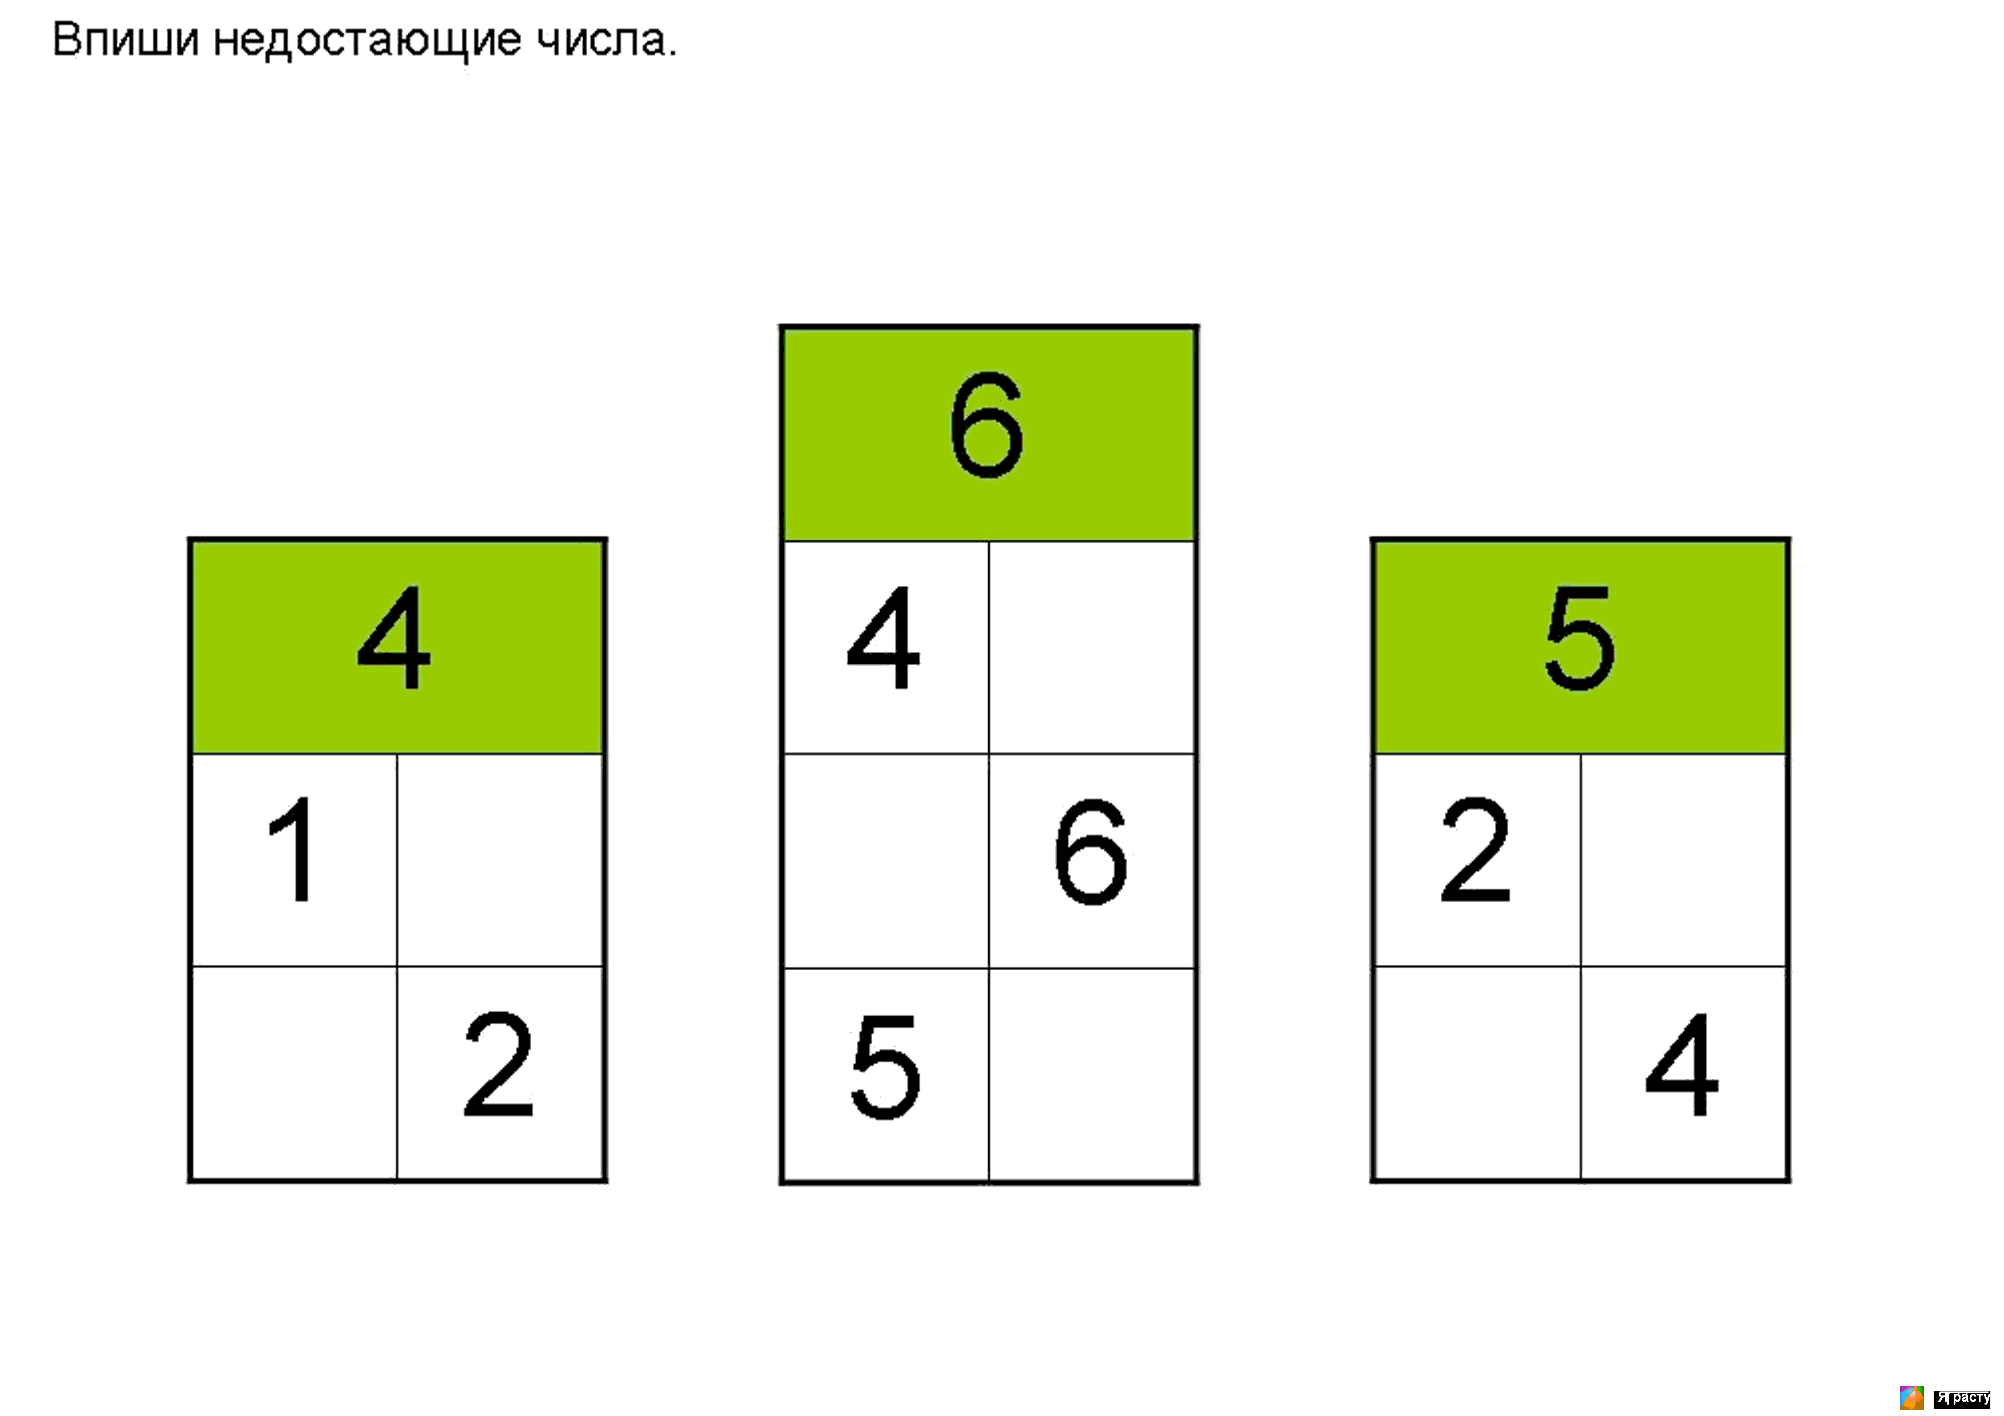
Воспитатель: Следующий остров «Физкультминутка»
Физминутка
.В понедельник я купался,
А во вторник рисовал.
В среду долго умывался,
А в четверг в футбол играл
В пятницу я прыгал, бегал,
Очень долго танцевал.
А в субботу, воскресенье -
Я сокровища искал.
Воспитатель: Ну что отправляемся дальше на следующий остров. «Остров величин» А здесь задание такое.
Пришло время сварить кашу вкусную. Итак, слушайте внимательно и запоминайте, для того чтобы сварить кашу вы должны положить в кастрюлю 5 столовых ложек крупы. Вспоминаем с детьми, сколько в 1 столовую ложку помещается чайных (ответы детей). Проверяем, правильно ли ответили дети. Исследуем, сколько чайных ложек положили в кастрюлю. Молодцы у нас получилась отличная каша! (передвигают фишку по карте).
Воспитатель: А этот остров называется «Остров задач»
Нам нужно решить задачи.
1 На острове жили 12 пиратов, 2 пирата уплыли на своем корабле. Сколько осталось пиратов на острове? ( 12 -2 = 10) .
2. На острове было 8 сундуков сокровищ, потом пираты нашли еще 4 сундука. Сколько сундуков с сокровищами было на острове? (8+4=12)
Воспитатель: Вот и на этом острове мы выполнили все задания. Плывем дальше. на «Остров вопросов»
Вам нужно будет ответить на вопросы. Я буду задавать, а вы быстро отвечайте. Готовы?
- Какое сейчас время года? (весна)
- Перечислите все весенние месяцы? (март, апрель, май)
- А сколько всего весенних месяцев? (3)
- А какой сегодня день недели? (вторник)
- А какой был вчера? (понедельник) Какой будет завтра? (среда)
- А сколько всего дней в неделе? (7)
- Как называется часть суток, когда мы просыпаемся, умываемся и чистим зубы, делаем зарядку и идем в садик? (утро)
- Как называется часть суток, когда дети играют в садике, обедают? (день)
- Как называется часть суток, когда дети идут домой из садика? (вечер)
- Какое время суток наступает, когда мы ложимся спать? (ночь)
(Еще раз с вами повторим, что сутки состоят из четырех частей: утро, день, вечер и ночь)
- Молодцы ребята, справились с заданием! Плывет к последнему острову.
Ну вот мы и добрались до «Острова сокровищ». Но прежде чем мы откроем сундук давайте разомнемся.
Физминутка «А над морем — мы с тобою!»
Над волнами чайки кружат,
Полетим за ними дружно.
Брызги пены, шум прибоя,
А над морем — мы с тобою!
(Дети машут руками, словно крыльями.)
Мы теперь плывѐм по морю
И резвимся на просторе.
Веселее загребай
И дельфинов догоняй. (Дети делают плавательные движения руками)
Воспитатель. Открыть наш сундук не просто. На сундуке есть замок. Рассмотрите геометрические фигуры на замке. Нам нужно найти код, который поможет открыть сундук. Первая цифра кода – количество сторон и углов у треугольника (дети, посовещавшись, фиксируют цифры в карточке). Вторая цифра кода - количество сторон и углов у квадрата. Третья цифра кода - количество сторон и углов у трапеции. Четвертая цифра кода - количество сторон и углов у ромба. Пятая цифра кода - количество сторон и углов у овала. Шестая цифра кода - количество сторон и углов у прямоугольника. Седьмая цифра кода - количество сторон и углов у круга. .
Воспитатель. Итак, мы подобрали верный код.
Итог занятия. А теперь, перед тем как мы откроем сундучок, скажите, трудно ли было на пути к сокровищам? С кем мы повстречались? Какие задания выполняли?
(ответы детей) Открывается сундук и дети награждаются сюрпризами.

Литература:
1. З.А. Михайлова, Э.Н. Иоффе «Математика от 3до 7»;
2. З.А. Михайлова «Игровые задачи для дошкольников».

